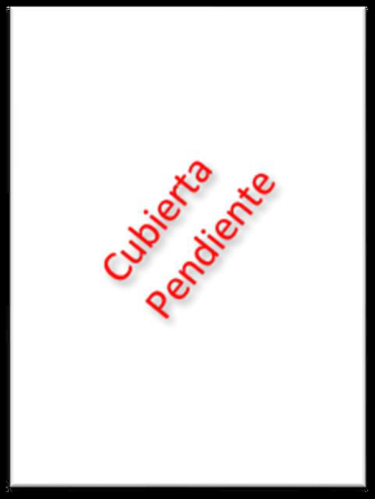
Formularios y Esquemas Procesales. Procesal Penal
388 páginas aprox.

Esquemas y Formularios Penales es una obra que contiene un recurso imprescindible que simplifica y clarifica el proceso legal, desde la presentación de la demanda hasta la redacción de escritos de parte persuasivos. La obra está pensada para potenciar las habilidades procesales del abogado y aumentar su tasa de éxito ante los tribunales penales. Con escritos de parte cuidadosamente elaborados y actualizados que permiten al operador jurídico ahorrar tiempo y esfuerzo, asegurando que sus escritos cumplan con todos los requisitos legales. Además dispones de Esquemas de procedimiento detallados que facilitan la orientación en cada etapa del litigio penal, desde la notificación inicial hasta la presentación de pruebas y la apelación. Asimismo, la trazabilidad del proceso y de todos sus trámites procedimentales permite mantener el control del caso y garantizar que no se escape ningún detalle importante.
BOLETIN DE PEDIDO:
Formularios y Esquemas Procesal. Procesal Penal
(marque con una X su opción)
PVP Papel + Digital: Especial Colegiados ICA LAS PALMAS 60 € - 10% = 54 €

PVP Digital: Especial Colegiados ICA LAS PALMAS 42 € - 30% = 35,7 €

(El precio en papel incluye gastos de envío) Edición Especial para pedidos realizados hasta el 22 de Noviembre de 2023
DATOS DE FACTURACIÓN
*Persona Física o Empresa:
*CIF/NIF:
*Persona de contacto:
*Email:
*Teléfono:
*Dirección:
*Nº:
*Población:
*Código Postal:
*Número de Cuenta:
(*) Campos obligatorios
Importante: Una vez cumplimentado el BOLETIN DE PEDIDO lo puede enviar al email javier.parras@aranzadilaley.es y se dará el consiguiente acuse de recibo.

Javier Parras Sánchez-Tembleque
Gestor de Clientes Las Palmas (Islas Canarias)
Móvil: 620 144 759

